В этом году Центр детского творчества вновь открыл свои двери для сотен мальчиков и девочек, уже обучающихся в его объединениях, и для желающих прийти сюда впервые.
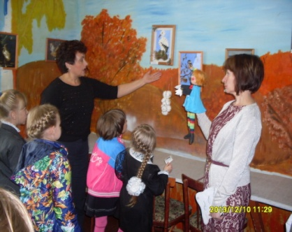
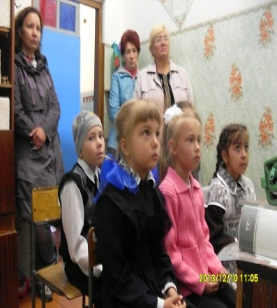
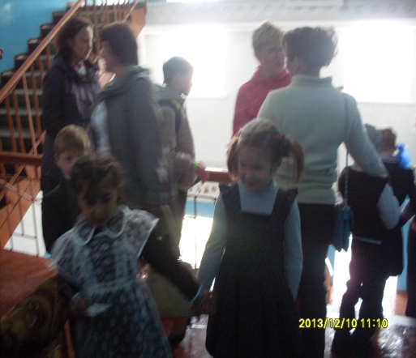
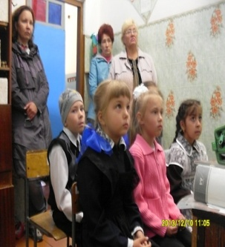

Дети, родители и учителя желанные гости для центра. Дни открытых дверей – ежегодно проводятся в МБУ ДО «Центре детского творчества» - это традиционное мероприятие. Цель – привлечь детей. Познакомить их с 11-ю кружками по различным направлениям деятельности и помочь ребенку определиться в выборе кружка. День открытых дверей – это праздник для тех, кто желает научиться и получить результат в творческой деятельности.
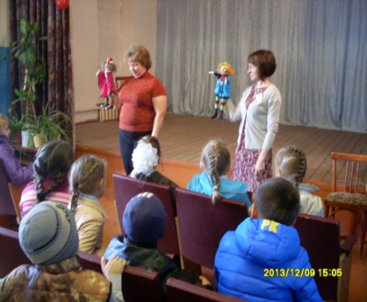
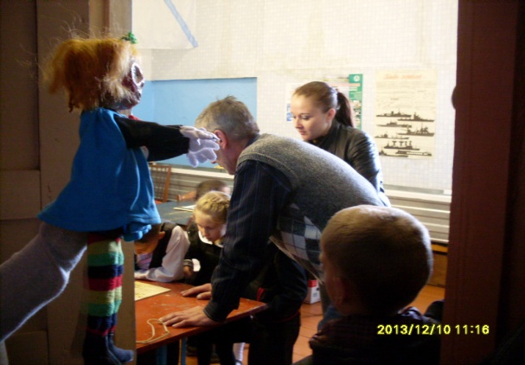

Детей встречали педагоги Семиш Т.В. – с куклой Клепой и Отраднова О.Г.- с куклой Ириской, которые дали возможность детям познакомиться с работой Центра, его объединениями, педагогами. Они с детьми путешествовали по кабинетам, знакомились с информацией, которую давали педагоги о своих кружках.

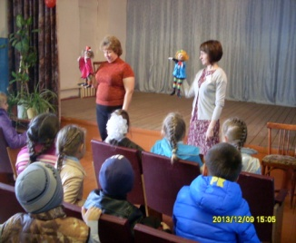

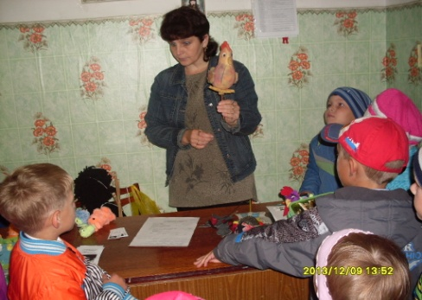
Дети не обошли мимо и кабинет кукольный театр «СКАЗКА». Я, руководитель кружка Замуйло Т.А., познакомила и напомнила детям, чем они будут заниматься, чему научаться, что узнают на занятиях. Хочется пожелать детям творческих удач при выступлениях на сценических площадках.

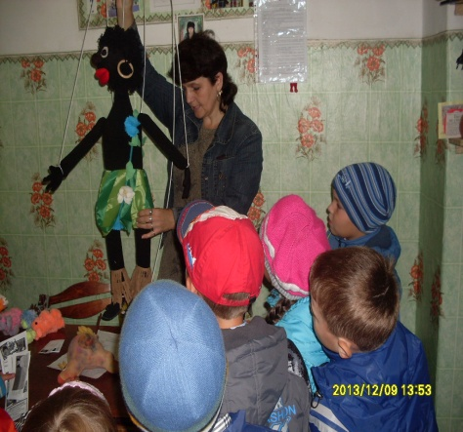

Успехов коллективу Центра детского творчества !

